Unidade 7. Os mil sobriños de Carolo
Nome: __________________________________ Curso: ____ Data: _______

1. Le e rodea os artigos.

A nena ten un oso de peluxe, unha corda, uns coches e monecas. O caixón onde están os xoguetes é de madeira.

2. Une con frechas.

o • • bolígrafo un • • camiseta
os • • castañas unha • • zapatos
as • • balón uns • • pantalón

3. Completa con c ou z e escribe unha oración con cada palabra.

_éntimo _apato _ur_ir
_______________________________________________
_______________________________________________
_______________________________________________

4. Escribe o ditado.
_______________________________________________
_______________________________________________
_______________________________________________
Unidade 7. Os mil sobriños de Carolo
Nome: _______________________________ Curso: ____ Data: _________

5. Le e contesta.

O esquío é un roedor que vive nas árbores. Posúe dentes fortes. Mide ata 25 centímetros e ten unha cola longa e peluda coa que manter o equilibrio. Salta ata cinco metros. O seu alimento principal son as sementes pero tamén comen insectos e froitas.

• De que animal fala? ______________________________
• Como son os seus dentes? ________________________
• Que come? ____________________________________
• Canto pode chegar a saltar? _______________________

6. Risca o anuncio que non vale e explica por que.

BUSCO CAN  SE ME PODES AXUDAR CHÁMAME.  Pelo curto e  Chamar polas tardes | BUSCO CAN DE COMPAÑA  DE TAMAÑO MEDIANO,  PELO CURTO E CARIÑOSO  Teléfono de contacto: 988 88 78 77

_______________________________________________
_______________________________________________
_______________________________________________
_______________________________________________
Unidade 7. Os mil sobriños de Carolo
Nome: _______________________________ Curso: ____ Data: _________

7. Le e rodea os artigos.

A caseta do can é bonita e está moi preparada. O tellado é impermeable e as paredes están pintadas cunha cor gris clara. Está debaixo dunha árbore para protexela da calor.

8. Completa con artigos.

__ neno ten __ balón moi bonito e come __ bocadillo e ___ froita moi tranquilo. Leva __ camiseta azul, __ pantalón curto e __ zapatos de pel.

9. Escribe o nome.
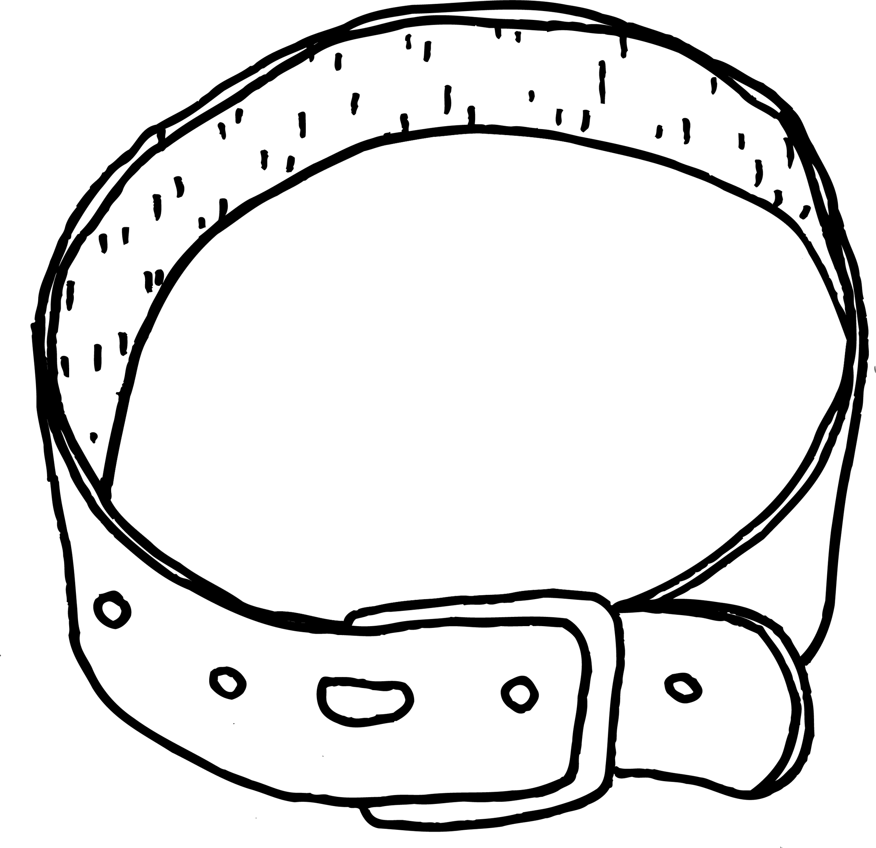

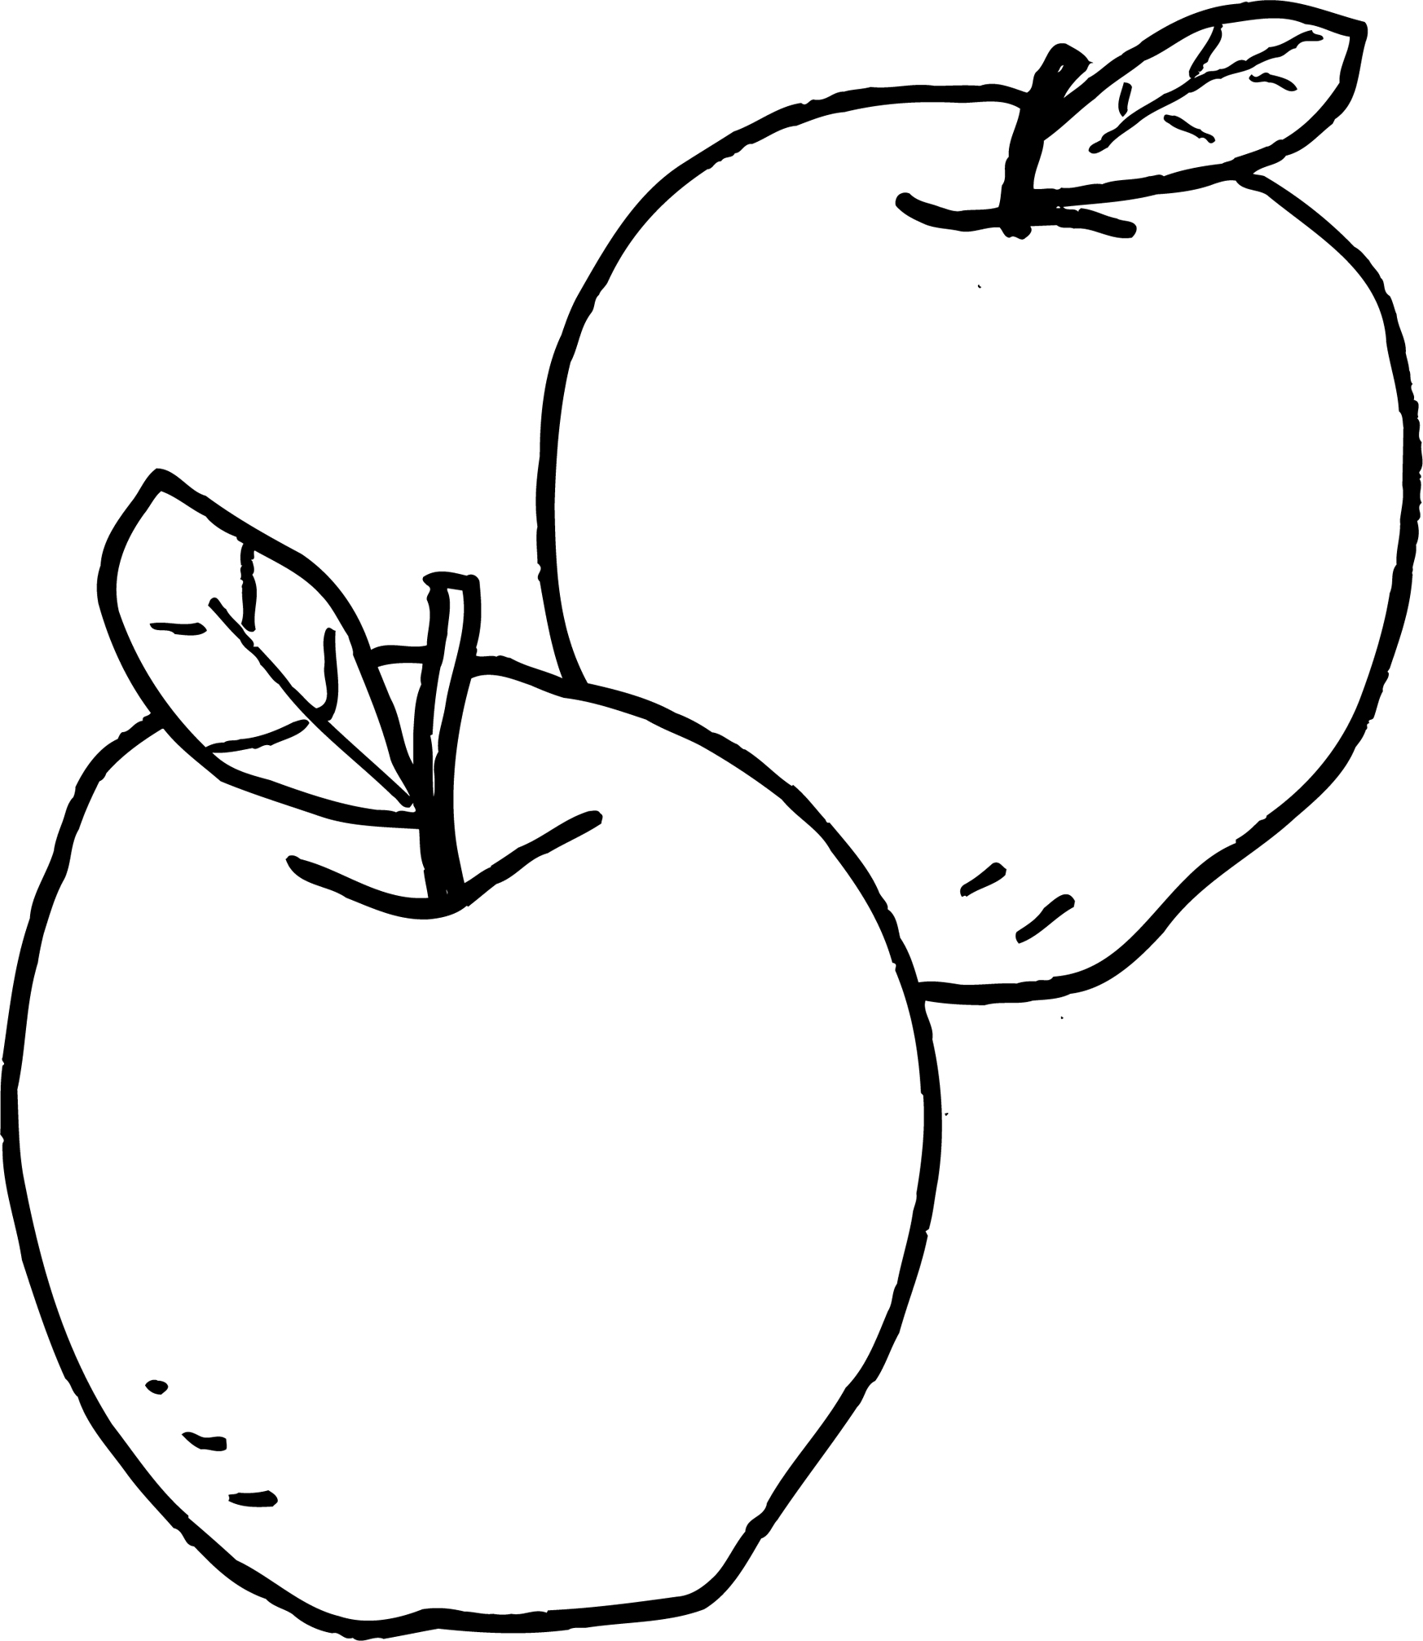
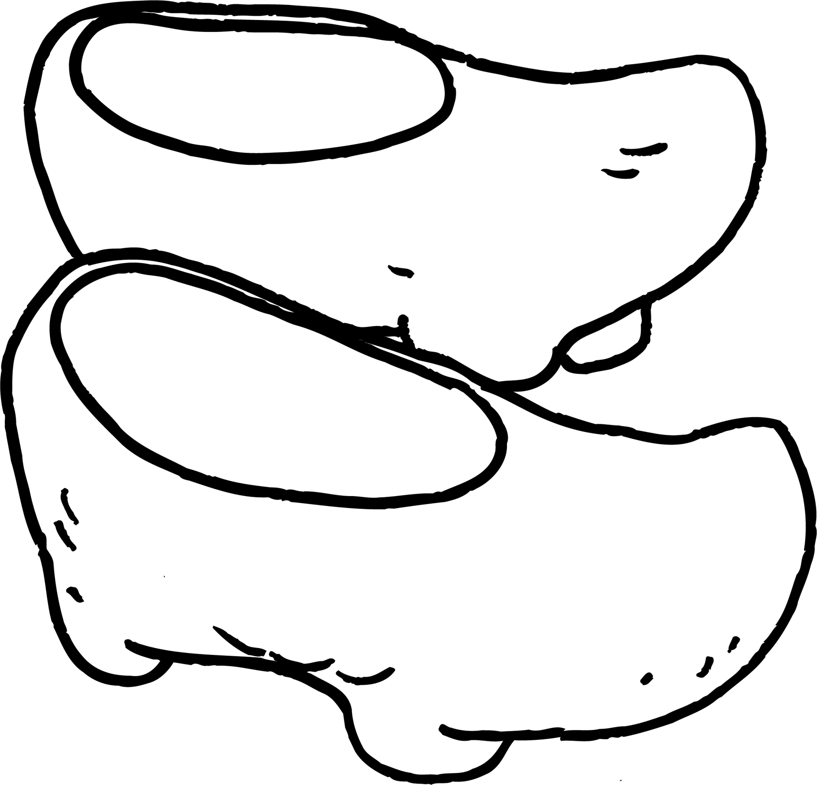

__________
__________
__________
__________

10. Ditado.

_______________________________________________
_______________________________________________
_______________________________________________
______________________________________________________

